A Széchenyi István Egyetem közreműködésével fejlesztett rendszer segíti a hallássérült labdaszedőket a Bajnokok Ligája döntőjében
Történelmi pillanat részese lesz a világ futballközönsége a szombati, budapesti UEFA Bajnokok Ligája-döntőn: a Paris SG–Arsenal mérkőzésen hallássérült fiatalok látják el a labdaszedői feladatokat. Az Ezüstcipő Focisuli Alapítvány növendékeinek munkáját a győri Széchenyi István Egyetem kutatóival közösen továbbfejlesztett „Look At Me” jelzőrendszer segíti.
A világ egyik legnagyobb sporteseményének számító UEFA Bajnokok Ligája döntőjének különlegessége lesz, hogy az Ezüstcipő Focisuli Alapítvány hallássérült gyermekei teljesítenek szolgálatot labdaszedőként a budapesti Puskás Arénában. Egy technológiai újdonságra is szükség volt ahhoz, hogy megkapják ezt a lehetőséget: munkájukat egy speciális kommunikációs rendszer támogatja, amely lehetővé teszi a gyors, pontos és biztonságos feladatellátást a mérkőzés teljes időtartama alatt. A „Look At Me” fantázianevű alkalmazás ötletét ifj. Fekete László, az Ezüstcipő Focisuli Alapítvány alapítója dolgozta ki, s az OX-IT Kft.-vel közös megoldás továbbfejlesztésében a Széchenyi István Egyetem működött közre.
A fiatalok által használt jelnyelv a hatvanezres tömeg hangorkánja közepette is kitűnően alkalmazható. Ha az operátornak közlendője van akár egy, akár az összes labdaszedő felé, egy telefonos applikáción keresztül jelzést küld, amire a címzett(ek) figyelmét a rajtuk lévő rezgő karperec hívja fel. A megoldás gyors és hatékony kommunikációt tesz lehetővé, és jelentősen megkönnyíti a hallássérült labdaszedők feladatellátását.
Ifjabb Fekete László kilenc évvel ezelőtt alapította a hallássérült gyerekekkel foglalkozó focisulit édesapja, a 21-szeres válogatott Fekete László tanácsára.
„Már az első edzéseken kiderült, hogy amikor nem vagyok a sportolók látóterében, nem is tudok velük kommunikálni. Ezért kezdtem el gondolkodni, miként tudok nekik játék közben is tanácsokat, instrukciókat adni. Így született a jelzőrendszer ötlete, aminek az OX-IT Kft-vel készített első verzióját, az eszközöket és az applikációt is a Széchenyi István Egyetemmel fejlesztettük tovább. Ahhoz, hogy az UEFA elfogadja a rádiókommunikációs megoldásunkat, szabványos zavarkibocsátási mérésre és annak részletes angol nyelvű dokumentációjára is szükség volt, amit ugyancsak a győri intézmény készített el” – fogalmazott a focisuli elnöke. Hozzátette, a rendszer így bekerült az UEFA Bajnokok Ligája-döntőjének hivatalos „Ball Management” kézikönyvébe is, amely külön kitér a hallássérült labdaszedők számára készült megoldásra.
„Örömmel járultunk hozzá tudásunkkal és innovációs képességünkkel az ötlet sikeréhez. Büszkék vagyunk rá, hogy a kezdeményezés mellé állhattunk, annak pedig különösen örülünk, hogy a fejlesztés segítségével a gyerekek a világ egyik legjelentősebb sporteseményén vállalhatnak szerepet, és az egész világnak megmutathatják, hogy a modern technológia az esélyegyenlőséghez is nagymértékben hozzá tud járulni. A terveink szerint folytatjuk a közös munkát, hogy a rendszer minél több fiatalnak adjon hasonló lehetőséget” – fogalmazott dr. Drotár István, a Széchenyi-egyetem Felsőoktatási és Ipari Együttműködési Központjának vezetője.
A focisuli célja, hogy megmutassa, a hallássérültek is képesek bármilyen feladat elvégzésére a zöld gyepen és azon kívül is. Ezt többek között már a márciusi Magyarország–Görögország barátságos mérkőzésen is bizonyították labdaszedőként. A BL-döntőt megelőző, a budapesti Hősök terén megrendezendő Champions Festivalon szintén ők segédkeznek, méghozzá a Széchenyi István Egyetem logójával ellátott mezben.
Sajtókapcsolat:
- Hancz Gábor, igazgató
- Kommunikációért és Sajtókapcsolatokért Felelős Igazgatóság
- +36 96 503 400/3788
- hancz.gabor@sze.hu
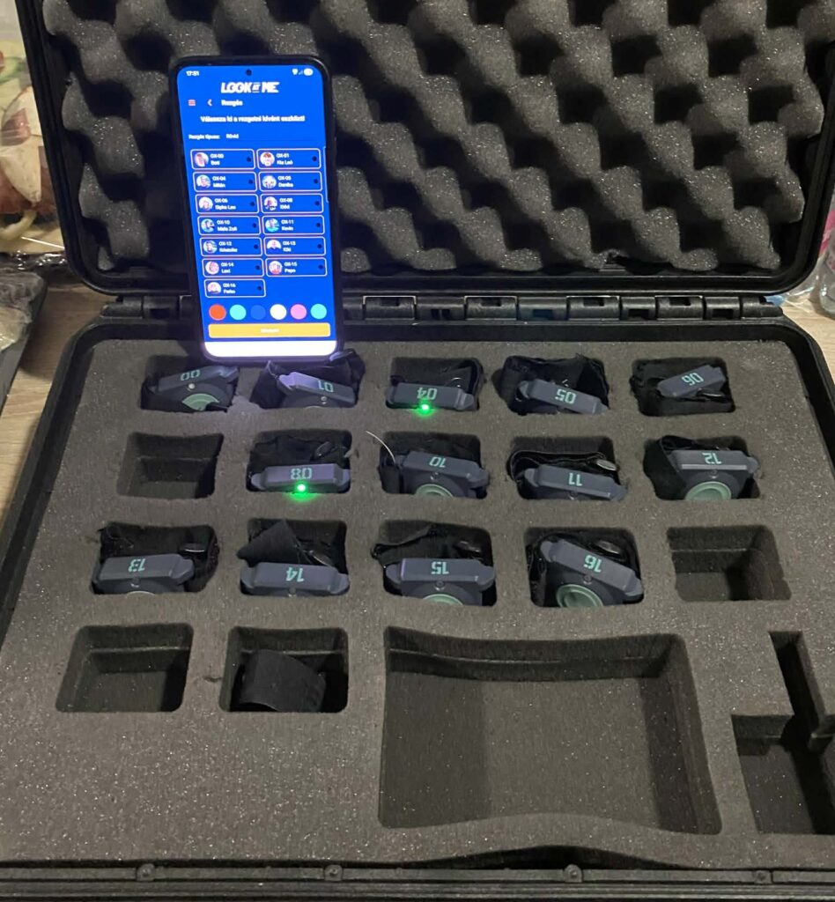 | © Fotó: Ezüstcipő Focisuli Alapítvány
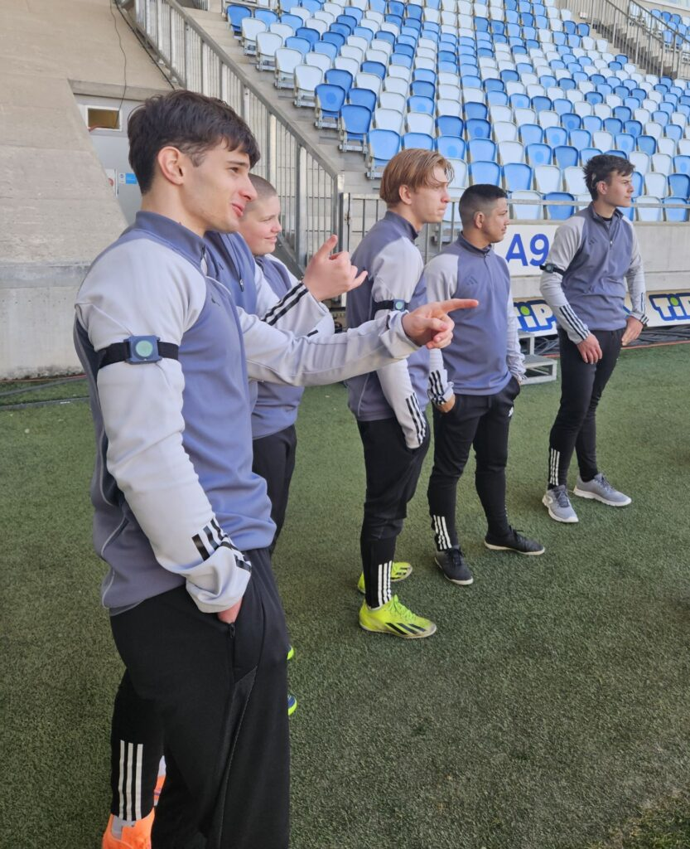 | © Fotó: Ezüstcipő Focisuli Alapítvány
Eredeti tartalom: Széchenyi István Egyetem
Továbbította: Helló Sajtó! Üzleti Sajtószolgálat
Ez a sajtóközlemény a következő linken érhető el:

